知识产权区域布局结果可视化工具

研究精要稿

宁波在线网络信息有限公司 浙江大学

2017-12-02

目录

1. 知识产权区域布局结果可视化工具构建背景及意义 1

2 专利信息可视化分析系统研究现状 1

3、课题研究内容 4

4、课题研究结果 5

5、课题后续研究内容 6

## 1. 知识产权区域布局结果可视化工具构建背景及意义

知识产权区域布局结果可视化工具，是以竞争战略分析和专利信息分析的理论为模型、利用数理统计原理和软件技术设计，对专利信息进行二次加工，实现对技术发展趋势、申请人状况、专利保护地域等专利战略要素进行定性、定量分析的软件系统。该系统使企事业对所在行业领域内的各种发展趋势、竞争态势有一个综合了解，更加全面、深入的挖掘专利文献中的战略信息，并提高了企业各层次人员的工作效率，是企业专利战略中不可或缺的技术分析和辅助决策工具，为企业的专利战略的研究、制定和实施发挥重要作用。

知识产权区域布局结果可视化工具研究的目的是为国家、区域、科研机构、公司企业在不同层面上的科技与经济发展提供专利角度的决策依据。知识产权区域布局结果可视化工具在专利信息利用中起到承上启下的重要作用，承上是指将检索到的专利信息，经过整理、加工、综合和归纳，以数据的形式归入图表中，供定量分析和定性分析之用启下是作为分析科技竞争态势、技术趋势分析以及权利范围判断的重要辅助工具，协助进行技术策略规划、研发资源配置、技术成熟度研究，以达到追踪技术研发趋势、发掘潜在专利技术领域、掌握竞争动态，并进行回避设计等的目的，为企业研发与管理乃至国家产业发展战略的制订服务。

## 2 专利信息可视化分析系统研究现状

国内外专业化的专利信息分析与可视化展示工具逐渐被提出并已在国内外广泛应用。但是这些专利信息分析和可视化展示工具大多都只是初级层次的专利信息统计和分析工具，基于专利引证、专利聚类和专利挖掘的专利信息分析与可视化展示工具还不完善，需要改进，特别是在我国。

国外很早就开始关注专利信息自动化处理和专利信息可视化系统开发与应用。许多发达国家把专利数据当作最重要的知识库和最重要的数据源。一些大型软件公司根据需要也开始把数据挖掘技术引入专利信息分析与可视化展示领域，并开发了一批成熟的专利信息数据库和专利信息分析软件。如世界著名的德温特数据公司依据专利地图理论开发的德温特专利信息分析软件，利用数据挖掘技术和可视化展示手段，对专利信息进行自动分析和管理； IBM公司在技术研究的基础上，开发了“Intelligent Miner for Text” ( IMT) 软件，实现了对专利信息特征的检索、聚类、引文分析等功能； 还有Aureka、 Delphion Text Clustering和Thomson Data Analyzer 以及一些专利文献和专利信息检索网站等，都具有一定的专利信息分析功能。

Aureka知识产权管理平台通过ThemeScape绘制的技术地形图、Aureka Citation Tree提供的引文分析以及相应的报告工具，为用户提供了一种深层次专利信息分析工具，利用数据挖掘和关联分析等分析方法，根据专利文献提供的技术主题、专利国别、专利发明人、专利受让人、专利分类号、专利申请日、专利授权日、专利引证文献等技术内容，广泛进行专利文献搜集，同时，对搜集的专利文献内容进行分类、比较和分析等加工整理，形成有机的信息集合，揭示出专利信息之间内在的甚至是潜在的相互关系，从而形成一个比较完整的专利情报链，并利用较强的可视化手段，为用户提供形象直观的图形界面，系统操作简单，使用方便，是用户开展专利情报研究、知识产权管理、专利信息利用等工作的有益工具。

通过Aureka数据库可以帮助企业如下工作：侵权研究、专利管理、掌握技术发展趋势、寻找合作伙伴、监控竞争对手。（http://www.micropat.com/static/index.htm）

在专利深加工领域，汤姆森公司具有无可比拟的强大优势。汤姆森科技拥有几百名专利数据分析人员，对晦涩难懂的专利数据进行全面的加工和深度的标引，将大量无序的数据转化为有用的信息。用户可以在一个简明的同族专利表格中看到该专利的同族专利信息，同时还可以看到与一项发明相关的所有专利。

不仅如此，汤姆森科技还提供对数据进行分析、整理的工具，例如。Aureka可以帮助企业全面建设知识产权管理体系，利用知识产权情报制定企业的发展战略。同时，汤姆林科技还可以为企业提供从检索、分析到缴纳专利和商标年费、咨询服务等在内的整合的知识产权信息解决方案。

Aureka知识产权管理平台中的专利地图（Aureka ThemeScape）提供了一种文本分析工具，该工具以分析的专利样本为基础，对其中的相关词汇的词频应用聚类分析生成主题（词汇）地形图，以此来描述专利技术主题分布情况。该分析工具可以辨别和提出词汇系列中经常出现的关联词组，以及它们在文献中的相互关系。

与国外相比，国内对专利信息分析系统的研究和开发较晚，技术实力存在较大差距。但随着国家知识产权战略的推出，国内对专利信息分析软件的研发也开始火热起来。目前，企业、高校及研究机构对专利信息分析的研究力度不断加大，并开发了一批新的专利信息分析软件和专利信息检索与分析平台。如HIT_恒库、保定大为PatentEx专利信息创新平台、East Linden Doors ( 东方灵盾) 、中国国家知识产权出版社引证分析系统、Patentguider 2. 0 试用版、国家知识产权局政府网站专利检索系统、中国专利数据库检索系统、中外专利数据库服务平台、上海知识产权( 专利信息) 公共服务平台、重点产业专利信息服务平台、广东省专利信息中心专利信息分析系统及其他各省区专利信息检索平台。我国开发的专利信息分析系统主要是面向宏观和微观统计与计量分析层次的，而面向专利引证分析、聚类分析、专利挖掘和可视化展示层次的专利信息分析软件还非常稀少。虽然目前有关专利地图的研究相对较多，但是绝大部分是研究专利地图的应用，而对专利地图的制作和工具开发研究缺乏。

国内外主要的专利信息分析软件目前都还无法从定性分析、定量分析、数据挖掘、数据预测等方面提供完整的、综合性的分析结果。虽然目前国内外已有部分专利信息分析系统能提供基本的统计分析、引证分析、聚类分析等功能，但这些专利信息分析系统的基本统计分析功能差异都不大，并且大部分只能作简单的引证分析，而在非常重要的聚类分析、数据挖掘与数据预测等方面，如线性回归分析、时间序列分析、关联规则分析等，这些软件几乎无一提供。

从整体来看，目前国内外专利信息分析系统普遍存在以下不足：

（1）数据源来源单一。虽然多数工具的检索数据源很全面，但很多专利信息分析工具仅能针对美国专利进行分析，并且不提供对来自不同专利数据源的专利数据的整合服务，并且这些工具都以专利数据为单一信息源，没有考虑到引入其他非专利信息进行辅助分析；

（2）分析前数据预处理功能需要加强。在进行专利信息分析前，将检索结果按照一定规则清洗、整合是非常必要的，但目前绝大多数工具都不提供此功能；

（3）专利信息分析的灵活性不够。大多数专利信息分析系统和工具只允许用户根据一定的指标体系对专利信息进行分析，但在自定义分析提供方面，灵活性不够；

（4）聚类分析功能有待提升。提供聚类分析功能的专利信息分析系统和工具非常少，且聚类结果并不十分理想。

本课题以宁波企业以及专业集群为背景，构建知识产权区域布局结果可视化工具，实现研究意义如下：

（1）帮助企业有效利用专利资源，提高企业自主创新能力

（2）促进企业专利建设

（3）促进产业集群的专利联盟和标准联盟的建设

（4）提高企业自主专利资源的管理水平

## 3、课题研究内容

本课题主要进行知识产权区域布局结果可视化工具的设计开发，如图1。

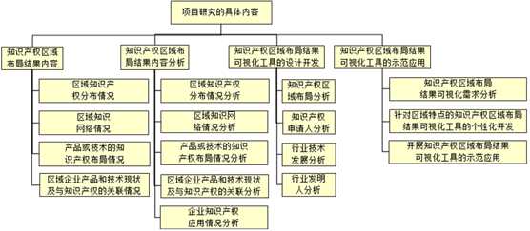

图1课题研究的具体内容

知识产权区域布局结果可视化工具的功能模型如图2所示。目前已经完成原型系统的研究。

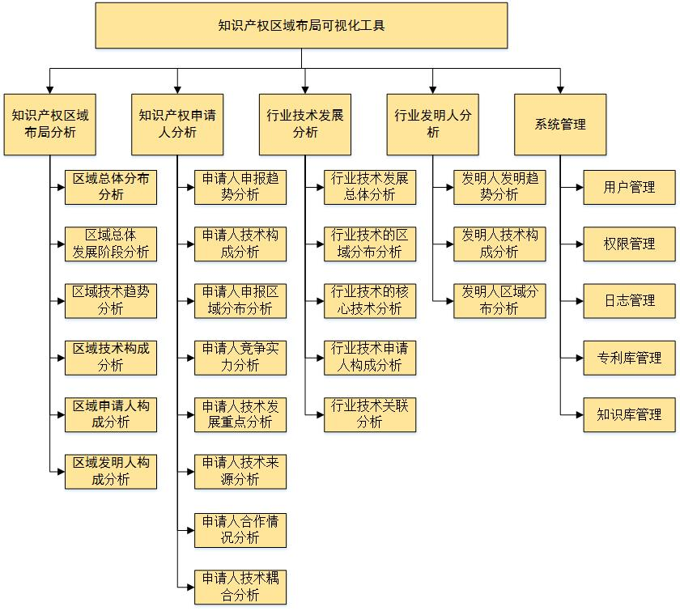

图2 知识产权区域布局结果可视化工具的功能模型

## 4、课题研究结果

课题组所开发的知识产权区域布局结果可视化工具可以帮助：

（1）对全球专利布局分析，了解全球范围内目标产业的发展趋势和现状，并整体把握各国在该领域的技术成熟度和构成差异，以及各国的重点研发领域和产品市场；

（2）对全球关键技术分析，了解目标产业的历年发展动向和该领域的研究重点及热点，同时进一步分析主要技术的生命发展现状，有助于企业判断研发价值，挖掘技术空缺以及时调整产业研发方向；

（3）对全球专利竞争力分析，发掘目标产业相关专利价值并了解该领域的基础专利群，了解重要专利权人在技术研发与其经济实力的相关关系，从而判断专利权人的整体实力；

（4）对全球重要申请人分析，了解目标产业的重要申请人发展现状和研究方向，为企业确立产业竞争对手以及寻求合作伙伴提供参考。

（5）对宁波专利申请量分析，了解宁波地区在目标产业的发展趋势现状和甄别行业的供方、买方、竞争者、新进入者；

（6）对宁波关键技术分析，了解目标产业在中国的历年核心研发技术发展和研究重点及热点，拥有技术分布构成情况，并整体把握宁波地区的技术成熟度，以及其重点研发领域和产品市场；

（7）对宁波专利竞争力分析，发掘宁波地区拥有的重要高价值专利并了解该领域的基础专利群，了解宁波重要申请人的技术发展趋势和优势产业，并解读重点专利的技术发展趋势；

（8）对宁波重要申请人分析，比较目标产业国内外申请人在中国区域的发展现状、研究方向和技术流向，有助于宁波政府和企业正确自我定位及有效制定相关的专利战略。

（9）对宁波各区县专利分析，直观整体了解宁波技术分布的情况，以及宁波市各区县的主要技术发展重点方向。

（10）建立知识网络，并与知识产权区域布局结果可视化工具集成。因为许多知识不一定都在专利里面。所以需要集成各种论文、标准、经验、研究报告等，还有掌握某些知识的专家。

（11）将知识产权区域布局结果可视化工具上线发布，供大家使用。

## 5、课题后续研究内容

（1）推广应用知识产权区域布局结果可视化工具。

（2）根据使用情况，进一步完善知识产权区域布局结果可视化工具。